Plan “schoolzone Okkenbroek”

Doel:
Het doel van het plan is het creëren van een veilige situatie voor met name de kinderen aan de Oerdijk in Okkenbroek.

Plan:
Wij willen een veilige situatie creëren aan de Oerdijk met name rond de school door op verschillende manier de aandacht te vestigen op de situatie en de aanwezigheid van de school.
De meeste mensen die hier rijden zijn uit de omgeving zelf, wij willen de mensen bewust maken van de situatie.
Dit willen wij doen door:
Het plaatsen van nieuwe opvallende paaltjes ipv de huidige paaltjes op de weg.
Het schilderen van “SCHOOL” op de weg.
Het creëren van 2 bevestigingspunten langs de weg om steeds wisselende aandachttrekkers te plaatsen. We denken dan aan slowpoppetjes, totempalen, meeverende vlaggen en andere zelf te maken objecten.
Spandoeken boven de weg.
Het nieuw planten van een gekapte boom.

Wat is er al gedaan:
Er zijn borden geplaatst voor de IJssel de Schepperstraat en voor het Noaberhuis.
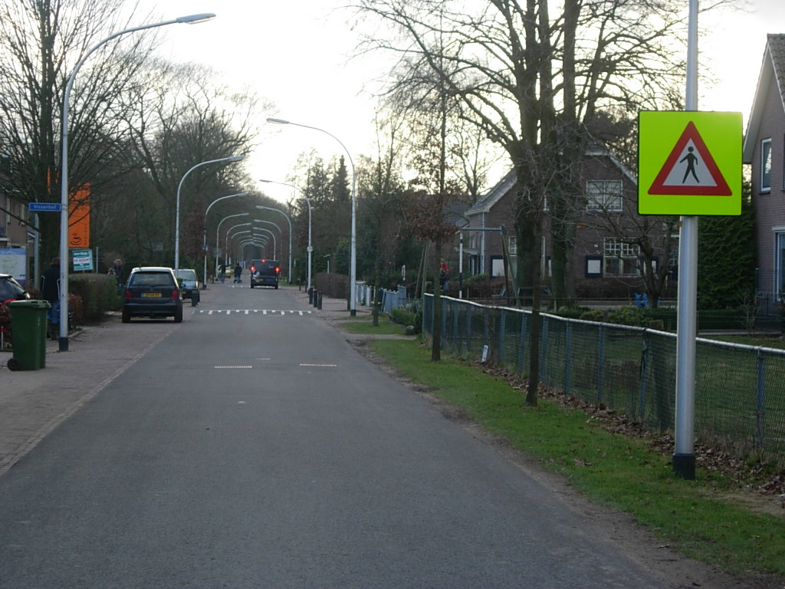
De school heeft slowpoppetjes gekocht en we hebben ouders tips gegeven om de situatie veiliger te maken.
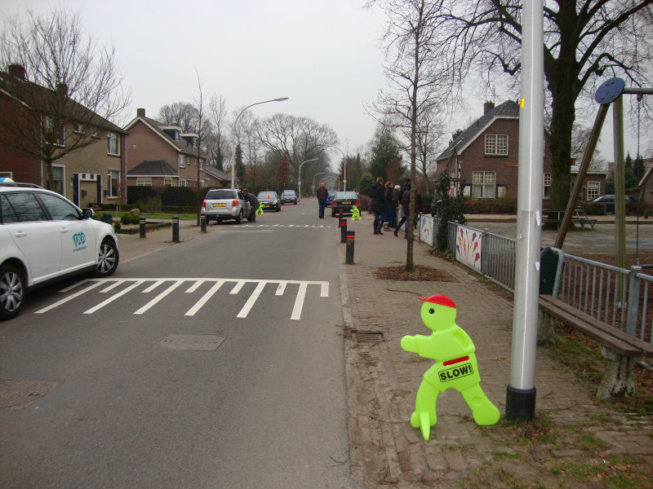
Bij de avond van de wijkaanpak in maart 2011 heeft ons idee het hoogst gescoord met stickeren, ouders waren er speciaal voor gekomen. De buurt is op de hoogte gebracht met een brief en hier zijn geen negatieve reacties op gekomen.

Wat willen wij het komend jaar realiseren:
Vervangen van de huidige paaltjes door meer zichtbare paaltjes.
Plaatsen van 2 punten in de grond om diverse objecten aan te bevestigen.
Aanschaf van diverse objecten om aan de punten te bevestigen zoals bv meeverende vlaggen, totempalen en sandwichborden.

Kostenplaatje:

Vervanging van de paaltjes: 6 x €350 = €2100 exl btw en
plaatsing.
Het op de weg schilderen van “SCHOOL” €500,00 incl.
Het creëren van 2 bevestiging punten:
Met 2 wegneembare paaltjes: 2 x € 385 = €770 exl btw en plaatsing of 2 pipe-locks(bevestigingpunten in de grond):2 x € 217.02 = €434.04 exl btw en
plaatsing
Aanschaf materiaal voor school om
bv totempalen of sandwich borden te maken: € 200.
Meeverende vlaggen: € 100 x 2 = €200.
Spandoeken: € 24.75 x 2 = €49.50.
Totaal €3819.50

Foto’s van de huidige situatie:

